桃園市立大有國民中學109學年度第一學期第二次評量試卷
年級 | 八 | 考 試  科 目 | 歷史 |  |  | 命 題  範 圍 | 單元3、4 | 作答  時間 | 45分
班 級 |  | 姓 名 |  | 座 號 |  | 分 數

一單選題 每題2 分
- 明朝末年，中國各地到處傳唱著「殺牛羊，備酒漿，開了城門迎闖王，闖王來時不納糧」的歌謠。許多饑民與逃兵紛紛加入闖王的軍隊，使得闖王勢力大增，最後造成明帝國滅亡。闖王是指何人？ (A)朱元璋 (B)李自成 (C)趙匡胤 (D)吳三桂。
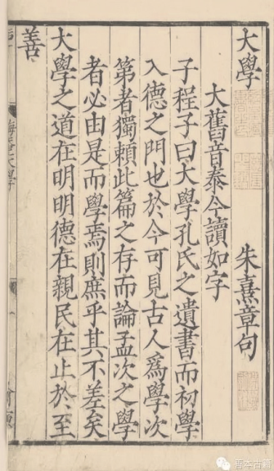
- 明初和清初都曾施行海禁政策，其實施的主要原因為何？ (Ａ)皆為防範倭寇入侵 (Ｂ)明初為防範倭寇，清初為封鎖臺灣鄭氏 (Ｃ)明初為封鎖臺灣鄭氏，清初為防範倭寇 (Ｄ)皆為防範臺灣鄭氏。
- 有關於蒙古西征的描述，何者正確？ (A)蒙古總共發動四次西征 (B)西征過程中先後滅掉遼國、金國 (C)建立起版圖橫跨歐亞非三洲的大帝國 (D)有助東西文化交流的促進。
- 虛竹大師來到故宮博物館參觀，在主題特展中看到如右圖的館藏，請問本書籍的名稱應該是何者呢？ (Ａ)四書集注 (Ｂ)回回藥方 (Ｃ)夢溪筆談 (Ｄ)大唐西域記。
- 承上題，關於此次的特展主題最有可能是何者？ (Ａ)兩宋詩詞風華再現 (Ｂ)中國科技傲視群倫 (Ｃ)理學思想淵源探尋 (Ｄ)伊斯蘭教在中國。
- (甲)蒙古(乙)契丹(丙)匈奴(丁)女真。曾建立統一中國王朝的有哪些民族？ (Ａ)甲乙 (Ｂ)乙丙 (Ｃ)丙丁 (Ｄ)甲丁。
- 在日本九州長崎有一處旅遊景點豪斯登堡「荷蘭村」，請問：在此建立「荷蘭村」與何項歷史淵源有關？ (Ａ)鎖國時期，歐洲國家只有荷蘭船隻可到長崎貿易 (Ｂ)荷蘭人以長崎為據點，進而占領臺灣 (Ｃ)荷蘭人協助開發長崎，擁有最大貢獻 (Ｄ)荷蘭人以長崎為據點，對日本進行殖民。
- 來自福建的陳二八經過數年的寒窗苦讀後，便赴京趕考。他在考試時才發現，考試分為「左榜」與「右榜」，而且漢人只能名列「左榜」，不僅題目較難，錄取名額也較少。請問，陳二八應該是哪個時代的人？ (Ａ)隋 (Ｂ)唐 (Ｃ)宋 (Ｄ)元。
- 「流寇攻陷都城」、「皇帝自縊而亡」、「叛將打開山海關城門」以上史事與哪一個朝代的滅亡有關? (Ａ)宋 (Ｂ)元 (Ｃ)明 (Ｄ)清。
- 文化部為推廣台北故宮國寶，以吸引外國觀光客來台遊玩，因此製作了〈會動的清明上河圖〉線上數位展覽。請問關於此圖的敘述，何者正確？ (Ａ)可見宋代住宅區與商業區分離，整齊劃一 (Ｂ)顯現宋代廣設驛站，陸路貿易發達 (Ｃ)刻畫出北宋首都泉州繁榮的城市生活 (Ｄ)此圖的原始版本為北宋張擇端所畫。
- 宋元時期此地設立市舶司管理海外貿易，航海漁業相當盛行。為了來華貿易的外國人，還在當地建造清真寺以供其禮拜。從以上所描述情形，應是哪一個城市的寫照？ (Ａ)長安 (Ｂ)泉州 (Ｃ)洛陽 (Ｄ)北京。
- 伊斯蘭教最有可能是透過何者傳入中國，甚至傳到中亞、東南亞等地？ (Ａ)高麗商人 (Ｂ)越南僧侶 (Ｃ)天竺僧侶 (Ｄ)阿拉伯商人。
- 「楊家將」的故事想必大家都能耳熟能詳，為了抗擊契丹人的屢屢進犯，楊家滿門忠烈，祖孫數代，捐軀疆場。請問：這個小說的背景應在下列哪個時期？ (A)西漢 (B)北宋 (C)南宋 (D)西晉。
- 十三世紀時，亞洲某草原民族發動了令西方世界震驚的軍事行動，遠征今俄羅斯、匈牙利與威尼斯，而有「黃禍」之稱，更有神父言其為「上帝之鞭」，是上帝派來懲罰歐洲人。請問：此一草原民族可能還有哪一事蹟？ (A)遷都洛陽，推動漢化 (B)對漢人採高壓與懷柔並治的手段 (C)實施種族差別政策 (D)出兵臺灣，將其納入版圖。
- 他原本出生於蒙古貴族家庭，年幼時父親被仇家毒殺，使得他曾一度淪為仇家的俘虜。經歷了許多磨難長大成人後，他將四散的部落統合起來，並被推舉為眾人的領袖，建立了蒙古國，他被推戴為「成吉思汗」。請問：文章中的「他」所指為何人？（Ａ）鐵木真 （Ｂ）忽必烈 （Ｃ）蒙哥 （Ｄ）窩闊臺。
- 徐光啟著作的《農政全書》是最早有系統介紹番薯種植法的著作，高產的番薯在饑荒之年拯救了無數中國饑民。請問：番薯原產地是在哪裡？ (A)西域 (B)西班牙 (C)非洲 (D)美洲。
- 對於中國史上某朝代後期的商貿情況，史書有以下的描述:「部分商人在中國沿海從事貿易活動，運送絲綢、茶葉等貨品到呂宋(今菲律賓)等地販售。運貨途中，他們得冒著遭海盜劫掠的風險，有時因違反禁令，也須躲避官府的查緝。」此一朝代最可能是下列何者? (A)唐代 (B)宋代 (C)元代 (D)明代
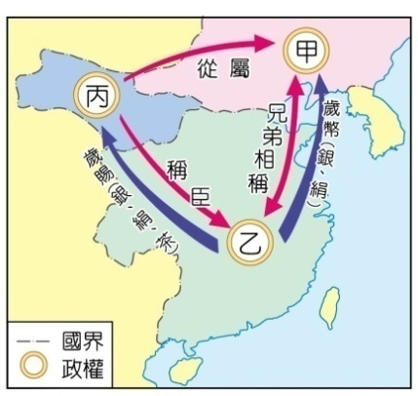
- 14世紀後期，到中國拜訪的高麗使臣觀察到中國農民種植的棉花，已衍生許多民生與經濟利益，於是他偷偷將棉花種子藏在筆桿帶回國內並栽培成功。該使臣因此被國王追贈為「富民侯」。請問：棉花原產於何處，再由中國傳入朝鮮？ (A)日本 (B)越南 (C)印度 (D)新羅。
- 右圖為中國歷史上某一時期，甲乙丙三個政權的外交關係圖，由圖中判斷「甲乙」兩政權關係的建立與下列何者有關？ (A)澶淵之盟 (B)馬關條約 (C)辛丑和約 (D)紹興和議。
- 承上題，「甲乙」政權皆被哪一民族所滅？ (A)蒙古 (B)女真 (C)契丹 (D)日本。
- 金庸小說『碧血劍』，描寫明末鎮守山海關名將袁崇煥之子袁承志的故事。袁承志說到「先父當年鎮守關遼，寧遠兩仗大捷，得力於西洋國的紅夷大炮甚多，….」。當時袁崇煥是抵禦來自東北的哪一外患？ (A)蒙古 (B)女真 (C)契丹 (D)日本。
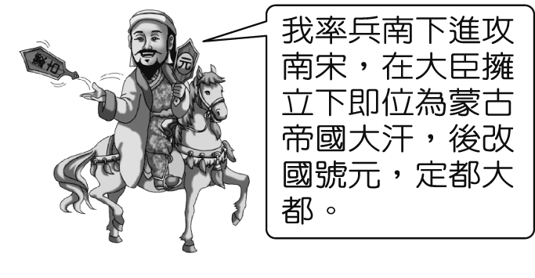
- 關於宋元科技發明何者正確？ (A)造紙術於宋代藉由怛羅斯之役傳入歐洲 (B)活字印刷術促進學術與文化的交流 (C)宋代改良阿拉伯人傳入的指南針，並應用於航海 (D)指南針與火藥皆因蒙古西征傳入歐洲。
- 學校舉辦歷史海報比賽，家佳的作品如右圖，圖中的這位人物應該為何？(Ａ)朱元璋 (Ｂ)鐵木真 (Ｃ)趙匡胤 (Ｄ)忽必烈。
- 周杰倫的歌曲「青花瓷」中提到「素胚勾勒出青花筆鋒濃轉淡…簾外芭蕉惹驟雨門環惹銅綠，而我路過那江南小鎮惹了妳」請問如要探訪青花瓷的產地要到下列何處？ (A)朱仙鎮 (B)盛澤鎮 (C)景德鎮 (D)烏鎮。
- 中國歷史上某一史事發生之時，曾發佈以下內容：「所有的洋人，除了在京師通曉技藝的人員外，一律送往澳門安置，各地天主堂全部沒收，改為祠廟或義學」，根據內文判斷，該史事最可能是下列何事？ (Ａ)秦代焚書坑儒 (Ｂ)漢代獨尊儒術 (Ｃ)唐代兼容並蓄 (Ｄ)清代下令禁教。
- 南宋雖只能偏安江南，但面臨屢次進逼的金兵，依然出現許多勇敢領軍作戰、捍衛家園的將領，以下何者即是後人十分景仰的愛國之將? (A)秦檜 (B)王安石 (C)吳三桂 (D)岳飛。
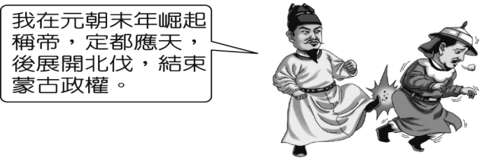
- 嘉文在歷史漫畫書中看到一幅圖如右，圖中的皇帝應是何者？ (Ａ)朱元璋 (Ｂ)趙匡胤 (Ｃ)忽必烈 (Ｄ)皇太極。
- 1662年信仰某教人士出版了一本拉丁文書籍，書名為中國的智慧，內有孔子傳記、大學譯文以及論語前部譯文，這是四書第一次正式譯成拉丁文並刊行，後傳銷到歐洲，讓歐洲學界首度能較完整的了解中國儒學。請問：「某教」是指下列何者？ (A)猶太教 (B)佛教 (C)伊斯蘭教 (D)天主教
- 武俠小說《射鵰英雄傳》寫到，牛家村來了一位說書人，那說書人說道：「兵火過後，原來的家家戶戶，都變成了斷牆殘瓦的破敗之地……那金兵佔了我大宋天下，殺人放火，無惡不作……。」請問，小說裡這位說書人描述的應該是下列哪一事件？ (Ａ)靖康之禍 (Ｂ)陳橋兵變 (Ｃ)倭寇之亂 (Ｄ)三藩之亂。
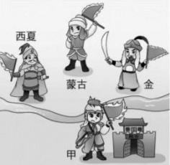
- 右圖是歷史電玩遊戲──「君臨天下」的畫面。玩家可以選擇其中一個國家來進行遊戲。彎彎選擇「甲」作為自己的角色。請問：根據歷史形勢來判斷，彎彎的角色應是下列何者？ (A)西晉 (B)北宋 (C)南宋 (D) 明朝。
- 有一本書被英國科學家李約瑟稱讚為「中國科學史上的標竿」，此書不僅有關於磁偏角、圓弧長與隕石成份的分析，還是世界上最早記錄了石油性能和用途的先驅。」請問：這應該是宋代的哪本著作？ (Ａ)幾何原本 (Ｂ)武經總要 (Ｃ)回回藥方 (Ｄ)夢溪筆談。
- 小強查閱維基百科想瞭解有關利瑪竇在中國的事蹟，但發現網路的內容並非正確，請問以下的資料何者有誤？ (Ａ)容許中國教徒祭祖、祭孔 (Ｂ)進獻繪有經緯度的坤輿萬國全圖 (Ｃ)翻譯的幾何原本 (Ｄ)奠定了基督教在華發展的基礎。
- 大有電視台正在製播一齣歷史穿越劇名為「回到清朝當格格」，女主角因為掉入黑洞而穿越時空成為清朝初期的滿月格格，但播出後因不符合史實惡評不斷，請問下列的劇情何者需要更正？ (Ａ)皇帝規定百姓都把前面的頭髮剃掉，還要把寫文章批評朝廷的人都抓起來 (Ｂ)先後征服蒙古西藏，並以宗教拉攏當地人民 (Ｃ)為了拉攏漢人，皇帝下令取消科舉考試 (Ｄ)清初，外國傳教士因為擅於編定曆法與製作火砲，可在朝廷擔任官職。

二 題組 每題2分
題組一：大理國王子段譽來到北宋的首都會見丐幫幫主喬峰，看見街道旁盡是青樓畫閣，寶馬奔馳在御路大街上。店舖裡陳列海外的奇貨珍寶，茶坊酒肆人聲鼎沸，夾雜說書聲，繁榮的城市景象讓人眼花撩亂。
- 這座京城應是哪裡？ (Ａ)長安 (Ｂ)汴京 (Ｃ)泉州 (Ｄ)南京。
- 請問：這種居住型態的出現，與下列何者關係最密切？ (Ａ)紙幣的發行 (Ｂ)市舶司的設置 (Ｃ)坊市制度的廢除 (Ｄ)外族的侵略。
- 關於段譽在中國的所見所聞，下列何者錯誤？ (Ａ)政府在沿海設立市舶司管理對外貿易 (Ｂ)讀書人閱讀關於理學方面的書籍 (Ｃ)來自越南的玉米成為主要糧食 (Ｄ)夜間餐館也常高朋滿座，通宵達旦。

題組二：鄭和下西洋象徵明代對外關係的新里程，鄭和的船隊雖然配有強大的武但並不用武力，而是用絲綢、瓷器或貴重金屬來與各國交換香料或珍禽異獸，進行了廣泛的貿易活動和物資交流，此獲得各國的信任，促成各國與明代透過冊封建立邦交。
- 由上文得知，明代在對外關係上，秉持著什麼樣的態度？ (Ａ)朝貢貿易 (Ｂ)對等貿易 (Ｃ)走私貿易 (Ｄ)關稅貿易。
- 承上題，此種貿易有何特色？ (Ａ)明代採用這種政策的目的主要是為了對付阿拉伯人的競爭 (Ｂ)接受冊封的國家，將獲得中國在政治與外交上的支持與保護 (C)這種貿易政策是建立在私人的經濟互利之上 (D)這個政策因為中國實施鎖國政策而中止。
- 鄭和航行所到之「西洋」主要區域是位於何處？(Ａ)印度洋 (Ｂ)大西洋 (Ｃ)太平洋 (Ｄ)地中海。
- 若以鄭和所航行的路線來看，何地會舉辦紀念鄭和的活動？ (Ａ)新加坡 (Ｂ)西班牙 (Ｃ)巴西 (Ｄ)紐西蘭。
- 鄭和遠航所帶來的影響為下列何者？ (A)促使明朝積極尋找前往新大陸的航線 (B)中國聲威遠播，奠定華僑移居海外基礎 (C)使社會呈現「胡漢融合，兼容並蓄」的現象 (D)造成東亞海商集團的興起。

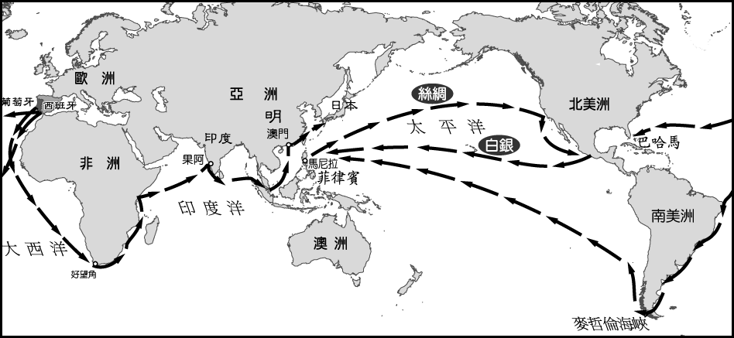
題組三：胡椒在歐洲歷史上佔有重要地位，因歐洲不適合胡椒生長，必須從亞洲進口。中世紀後期，歐亞陸路貿易路線受到威尼斯人與土耳其人的控制，使價格日益昂貴，促使歐洲航海家向海外探險，也發現了前往亞洲的新航路。請問：
- 當歐洲人航海東來中國時，正值中國哪一個時代？(Ａ)秦漢時期 (Ｂ)隋唐時期 (Ｃ)宋元時期 (Ｄ)明清時期。
- 右圖是歐洲人來到亞州發展的海上航路，請問此路線與哪兩個國家有關？(Ａ)西班牙、荷蘭 (Ｂ)英國、荷蘭 (Ｃ)葡萄牙、西班牙 (Ｄ)英國、葡萄牙。
- 歐洲人對中國的絲綢瓷器茶葉有極大的興趣，他們以何種金屬與中國交換這些商品運回歐洲販售，並導致此一金屬成為中國當時的主要貨幣？(Ａ)黃金 (Ｂ)白銀 (Ｃ)黃銅 (Ｄ)白鐵。

題組四：某書記述十三世紀時一位來自波斯商人在中國的經歷，書中提到：帝王之都有通往全國各地的「站赤」。站赤設有招待所和旅館，接待朝廷信使和各地商旅，提供信使需要的馬匹和生活必需品。
- 這本書記述的最可能是下列哪一個時代？ (Ａ)宋 (Ｂ)元 (Ｃ)明 (Ｄ)清。
- 文中的「站赤」指的是當時的何種機構？ (Ａ)市舶司 (Ｂ)巡檢司 (Ｃ)馳道 (Ｄ)驛站。
- 請問：下列何者可能是波斯商人當時在中國的遭遇？ (Ａ)飽受種族歧視之苦，貿易活動受到限制 (Ｂ)因為優秀的理財能力，被拔擢成為朝廷的財政大臣 (Ｃ)搭乘船隻從中國橫渡太平洋到美洲 (Ｄ)見證中國社會呈現兼容並蓄四海一家的盛況。

題組五：徽州多富商，各地設有□作為同鄉人士寄宿聯絡與商業往來的居所，遂有無徽不成鎮之說。徽商認為家中如有人成為朝廷官員，則更有利營商，因此經商成功的徽商資助宗族子弟應考科舉，成為其義務之一，故徽商又有「儒商」的美稱。
- 哪個時代最早可能會出現上述的現象？ (Ａ)秦漢 (Ｂ)隋唐 (Ｃ)宋元 (Ｄ)明清。
- 當時商人組成的同業組織稱為何者？ (Ａ)郊 (Ｂ)洋行 (Ｃ)行會 (Ｄ)商幫。
- 文中的□指的是哪一種組織？ (Ａ)市舶司 (Ｂ)驛站 (Ｃ)會館 (Ｄ)清真寺。

